Rentrée 2020 : modalités pratiques
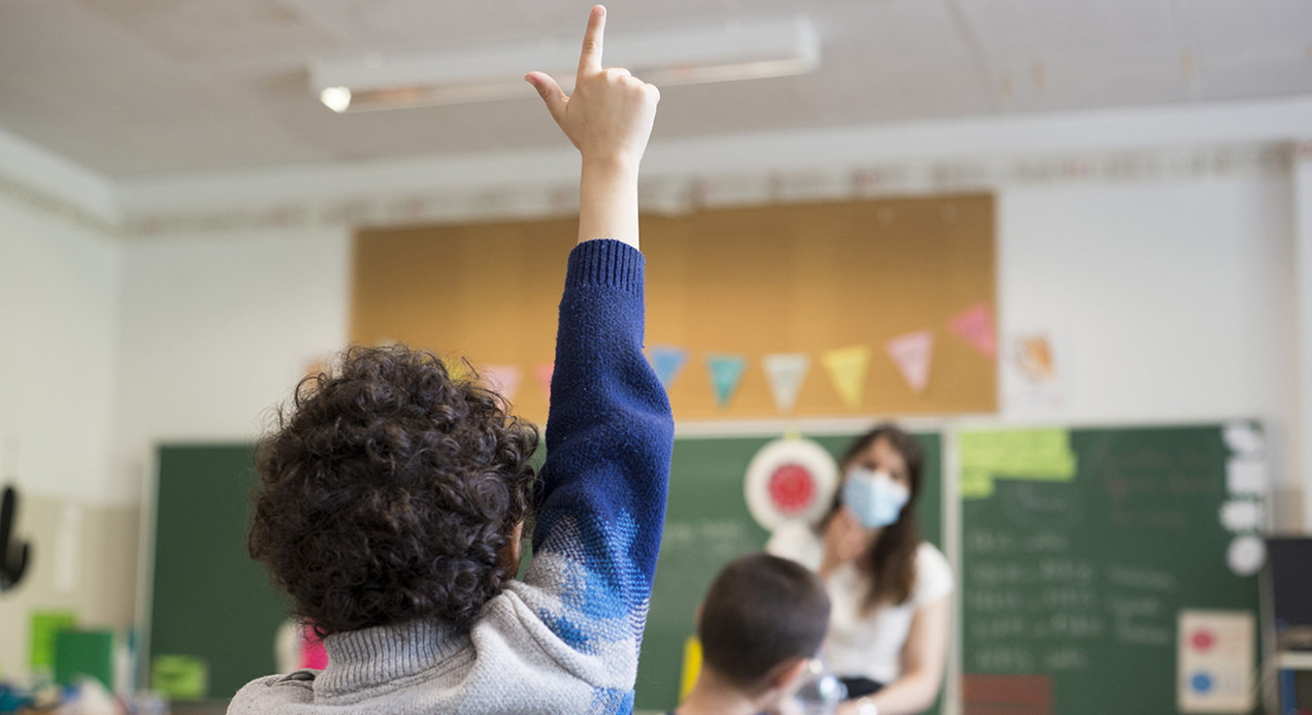
L'objectif de cette rentrée 2020 est d'accueillir tous les élèves dans un cadre serein, propice aux apprentissages et à la reprise de la vie collective. Afin de garantir la protection des élèves et des personnels, la rentrée doit être assurée dans le respect des règles sanitaires dans les écoles et les établissements scolaires.
" Protéger tous les élèves et les adultes et assurer l'éducation pour tous "

Tous les élèves reprennent l'école dès le 1er septembre
L'objectif de cette rentrée 2020 est d'accueillir tous les élèves dans un cadre serein, propice aux apprentissages et à la reprise de la vie collective.
Il s'agit aussi de déployer tous les moyens nécessaires pour permettre la remise à niveau des élèves ayant le plus souffert de la période de confinement.
En ce début d'année scolaire, les priorités sont d'évaluer les élèves afin de mieux les accompagner et de consolider leurs apprentissages. Une réponse personnalisée leur sera apportée afin qu'ils retrouvent le chemin de la réussite.

Pour aller plus loin
- La circulaire de rentrée, document de référence, détaille les priorités pour l'année scolaire 2020-2021 ainsi que les moyens mis en place.
- Des outils et ressources afin de conforter les apprentissages de l'année précédente des élèves et d'aborder les nouvelles notions ainsi que des outils de positionnement permettant d'observer les acquis des élèves dès les premiers jours de classe sont mis à disposition des professeurs.
- Un document d'information aux familles : de l'école au lycée, une rentrée sereine dans le respect des recommandations sanitaires

Un protocole sanitaire pour assurer la protection de tous dans les écoles, les collèges et les lycées
Afin de protéger les élèves et les personnels, dans le contexte Covid-19, cette rentrée se fait dans le respect des règles sanitaires.
Ces règles permettent d'accueillir tous les élèves. Elles peuvent être adaptées par les autorités sanitaires en fonction de l'augmentation de la circulation du virus sur les territoires.

Les grands principes de la rentrée 2020
- Respect des gestes barrière
- Port du masque pour les adultes et pour les élèves de plus de 11 ans
- Hygiène des mains
- Nettoyage et aération des locaux
Les parents d’élèves jouent un rôle essentiel. Ils s’engagent à ne pas mettre leurs enfants à l’école, au collège ou au lycée en cas de fièvre (38 °C ou plus) ou en cas d’apparition de symptômes évoquant la Covid-19 chez l’élève ou dans sa famille. Les personnels doivent s’appliquer les mêmes règles. Les accompagnateurs ainsi que les intervenants extérieurs peuvent entrer dans les bâtiments scolaires après nettoyage et désinfection des mains. Ils doivent porter un masque de protection.
Le protocole traduit les prescriptions émises par les autorités sanitaires pour qu'elles soient applicables dans le cadre de l’École.
Consulter le protocole sanitaire rentrée scolaire 2020-2021 (mise à jour 26 août 2020)

Quelle organisation pédagogique pour l'année scolaire 2020-2021 ?

En cette rentrée, tous les élèves sont accueillis à tous les niveaux et sur l'ensemble du temps scolaire. Les professeurs assurent l'intégralité des cours en présentiel.
Dans l'hypothèse d'une circulation accrue du virus sur tout ou partie du territoire, cette organisation pédagogique pourrait être amenée à évoluer, sur demande des autorités sanitaires, afin de continuer à assurer l'éducation pour tous.
Exception 1 - Restriction de l'accueil physique des élèves
- Tous les élèves auront accès à des cours en présentiel sur une partie du temps scolaire chaque semaine
- Organisation adaptée pour le reste du temps scolaire : enseignement numérique à distance (CNED, possibilité de suivre la classe à distance, cours Lumni sur France 4, etc.), accompagnement scolaire et éducatif (Devoirs faits, dispositif 2S2C)
Dans ces deux cas, les familles seront accompagnées selon leurs besoins : prêt de matériel, impression et envoi des devoirs à la maison, etc.
Exception 2 - Fermeture d'une classe ou d'une école ou d'un établissement
- Organisation d'un enseignement à distance ou mobilisation de toutes les ressources (cours Lumni sur France 4, Ma classe à la maison ou Classe virtuelle du CNED, ressources pédagogiques numériques, etc.)

Pour aller plus loin
Un ensemble d'outils pour organiser la continuité pédagogique est mis à disposition des professeurs, directeurs d'école, chefs d'établissement et inspecteurs.
Plan de continuité pédagogique Ressources pour la continuité pédagogique

